仰望星空
脚踏实地
——教育系2018届小学教育专业毕业生
周宇
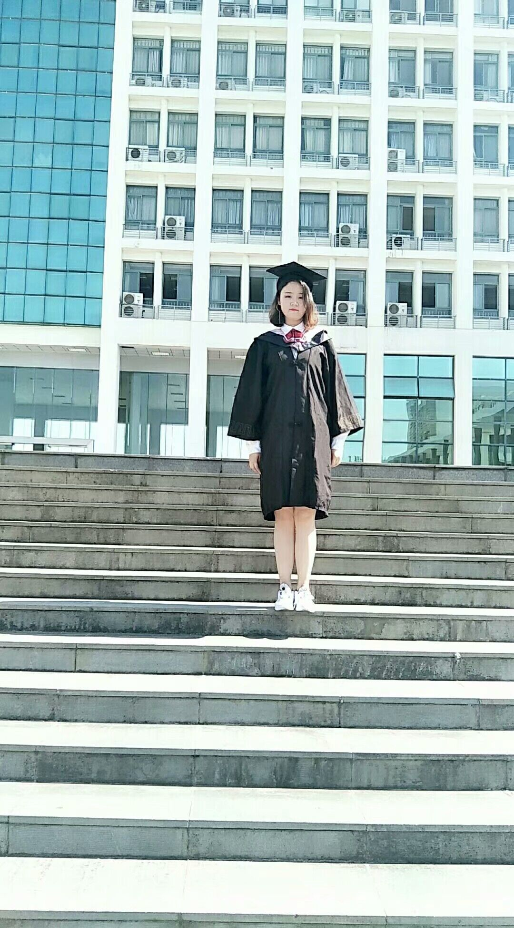

周宇，女，1995年9月10日出生，
共青团员，于2014年9月至2018
年7月就读于合肥学院教育系小
学教育专业。曾担任学生会体育
部副部长。

初入校园，播撒希望种子
2014年9月，我来到了美丽的合肥学院，遇到了热情迎新的教育系的学姐学长们，结识了许多好朋友。
在大一军训期间，我参加了教育系学生会的招新活动，并且成功加入学生会体育部成为一名小委员。在大二时通过选拔又担任了体育部的副部长。我一直相信能者多劳这句话，在学生会的两年，方阵队训练，运动会组织大大小小各种晚会活动，我都尽心尽力的做好工作。
大学校园的生活是丰富多彩的，大一时，我对学校组织的各种活动都很感兴趣。参加过校园广播歌手大赛并获得第二名，参加过“三字一画”粉笔字比赛并获得三等奖。大学里做得最重要的决定就是参加教育系女子篮球队，四年时光里，我和队友们一起训练一起挥洒汗水，一起为了教育系女篮争光获得了不少好成绩，女篮这个团体也让我感受到了家一般的温暖。
沃土生长，汲取知识营养
在积极参加各种活动的同时，我时刻谨记自己当初的梦想——做一位优秀的人民教师，我深知要实现这个梦想必须脚踏实地努力学好专业知识，我相信没有什么是一蹴而就的，无论做什么都要一步一个脚印，在平时的课堂中我会积极思考老师提出的问题并且积极发言，锻炼自己的逻辑思维能力。课下会安排自己自习，进行及时复习，通过努力，我得到了认可，获得了奖学金。
在努力学习专业知识的同时，我也充分利用各种实践机会锻炼自己的教师教学基本技能。首先，充分利用课堂上老师提供的机会，进行无声上课试讲，在老师帮助下不断改进教学语言以及肢体语言。然后是格外珍惜学校提供的实习机会。理论为实践服务，在永红路小学和师范附小实习的时间里，我遇到了非常认真负责的导师，她们是我成长道路上的坚实力量。也正是因为在学校和这些可爱的孩子们的接触，更加坚定了我立志成为一名教师的决心。
品尝果实，感恩曾经的沃土
2018年，我毕业了。我带着满满的收获毕业了。大三时，我拿到了小学语文教师资格证书，我离我的梦想近了。18年8月，我的梦想实现了，顺利考上了合肥市经开区小学语文教师编制!我成功了，考编之路非常孤独和艰辛，但是我挺过来了，成为了一名真正的人民教师。这一路非常感谢一直无私帮助我指导我的老师，鼓励我陪伴我的朋友和努力向上的自己。感谢合肥学院这片沃土，将我播种，生根发芽，直到现在结出了果实。
感恩合肥学院，感恩教育系，让“优秀成为一种习惯”！

